EL VALOR DE LA BIODIVERSIDAD

Valoración de la biodiversidad: causas y consecuencias de su pérdida.

APRENDIZAJE ESPERADO
- Argumenta la importancia de participar en el cuidado de la biodiversidad, con base en el reconocimiento de las principales causas que contribuyen a su pérdida y sus consecuencias.

ACTIVIDAD 8
Trabajo en equipo: Investigar y leer sobre el tema de la pérdida de la biodiversidad; socializar la información, posteriormente realizar la siguiente sopa de letras identificando y englobando las palabras que se utilizan con mayor frecuencia en el tratamiento de este tema.
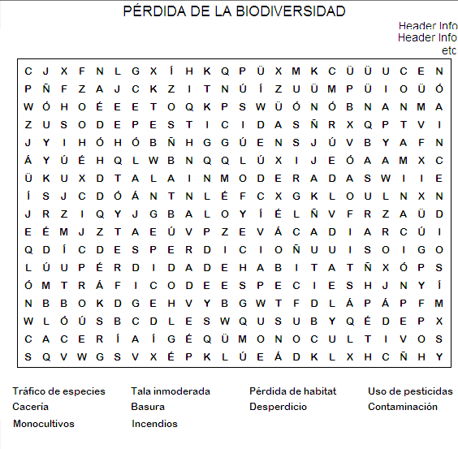
A continuación formen equipos y elijan un factor encontrado en la sopa de letras y expliquen al grupo por qué ese factor disminuye la biodiversidad.

Escribe un resumen con la información recabada.
________________________________________________________________________________________________________________________________________________________________________________________________________________________________________________________________________________________________________
INTERACCIONES ENTRE LA CIENCIA Y LA TECNOLOGÍA EN LA SATISFACCIÓN DE NECESIDADES E INTERESES

Reconocimiento de las aportaciones de la herbolaria de México a la Ciencia y a la medicina del mundo.

APRENDIZAJE ESPERADO
- Identifica la importancia de la herbolaria como aportación del conocimiento de los pueblos indígenas a la ciencia.

ACTIVIDAD 13
Trabajo en equipo: Investiga acerca de la herbolaria y sus aplicaciones en la medicina, socializa con tus compañeros la información y completa los siguientes cuadros con los usos medicinales de cada una de las plantas que se te presentan.

SÁBILA
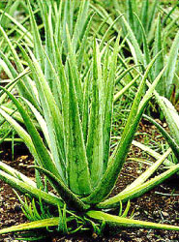
AJO
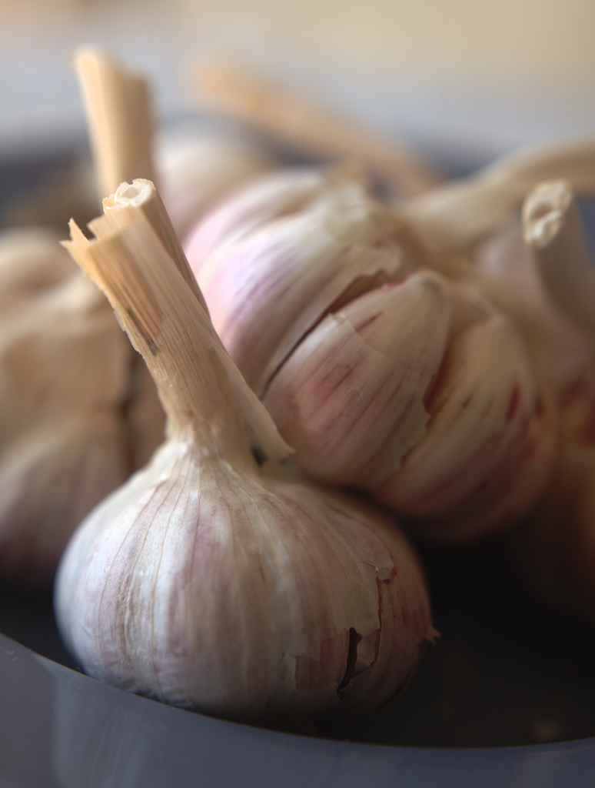
MANZANILLA
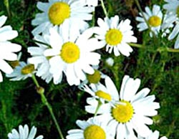
EUCALIPTO
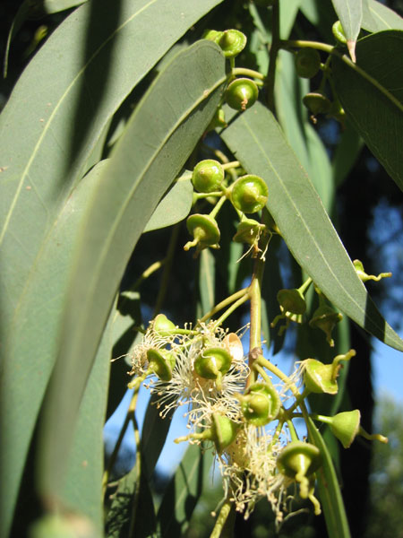

ALCACHOFA
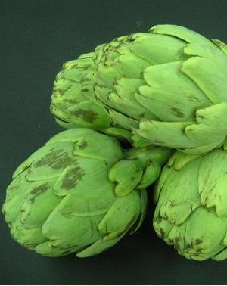
NEEM
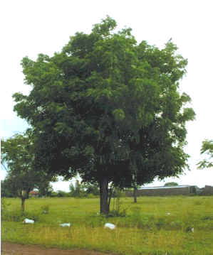
GUACO
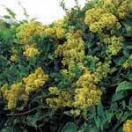
UÑA DE GATO
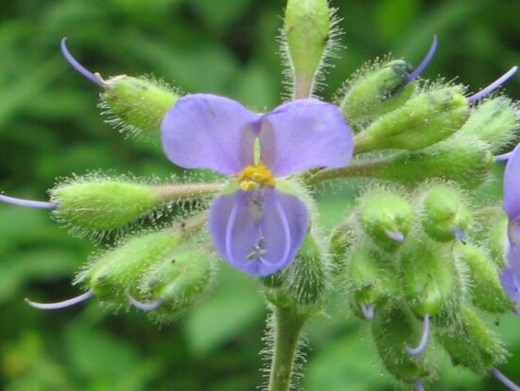

LAUREL
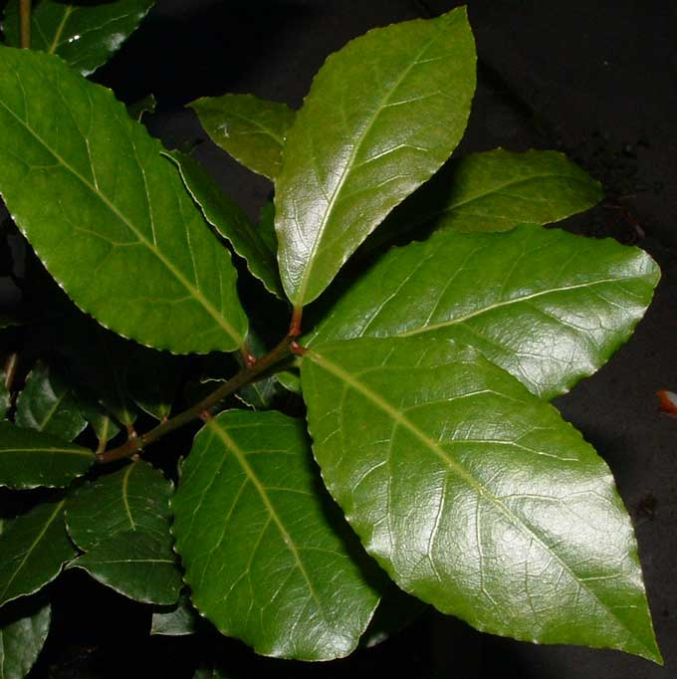
VALERIANA
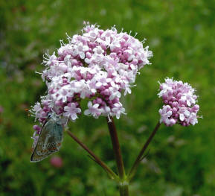
ALBAHACA
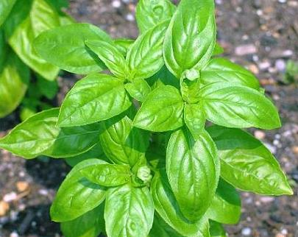
ROMERO
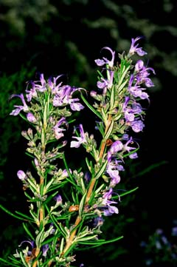

EL VALOR DE LA BIODIVERSIDAD

Comparación de las características comunes de los seres vivos.

APRENDIZAJE ESPERADO
- Se reconoce como parte de la biodiversidad al comparar sus características con las de otros seres vivos, e identificar la unidad y diversidad en relación con las funciones vitales.

ACTIVIDAD 1
Trabajo en equipo: investigar el concepto de las siguientes palabras.
PALABRA | CONCEPTO
Biología
diversidad
ecosistemas
megadiverso
endémicas
ecología
biosfera
abióticos
bióticos
trófico
extinción
fósil
especie
predador
virus
irritabilidad
metabolismo
desertificación
extinción
parásito

Nombre:______________________________ grupo:_______________________
VALERIANA
Fecha:__________________________________________________________________
Firma de revisado:____________________________

